الجمهورية العربية السورية  جــامـعـــــــــــــــــة دمـشــــــــق  كليـــــــــــــــــة الطب البشري  قســـــــــــم الأمراض الباطنة | 

دور الصدى القلبي في تقييم القدرة على تحمل الجهد
The Role of echocardiography in evaluation of the exercise tolerance
بحث علمي أعد لنيل شهادة الدراسات العليا(الماجستير)
في أمراض القلب و الأوعية الدموية

إعداد الدكتور
عيسى مهنا

إشراف
الأستاذ الدكتور محمد علي المبارك

دمشق 2012

الإهداء

إلى الروح الطيبة................والدي (رحمك الله)
إلى النور الذي يضيء دربي...أمي الغالية
إلى رفيقة دربي وحبيبة قلبي و عنوان نجاحي ...زوجتي الحبيبة لمى
إلى بسمة الطفولة و أمل المستقبل ...ولدي هادي
إلى أصدقائي و سندي الدائم .......أخوتي
إلى كل من أحب .....

أهدي عملي

شكر خاص

إلى من جعل صحراء العلم فينا جنة خضراء ....
إلى من علمنا معنى العطاء....
يا من تفشل في وصفهم كل كلمات الثناء
لكم أساتذتنا الكرام جزيل الشكر والوفاء
و أخص بالشكر الأستاذ الدكتور محمد المبارك لتفضله بالإشراف على هذا البحث و للتسهيلات الواسعة التي قدمها لإنجاحه بشكل خاص و إنجاحنا بشكل عام.
والشكر موصول للأستاذ الدكتور حسام الدين شبلي للدعم الدائم الذي قدمه لنا عبر مسيرة الاختصاص و عطائه العلمي اللامحدود.
و للأستاذ الدكتور مروان شامية جزيل الشكر والامتنان على دعمه العلمي والمعنوي وجهوده التي قدمها لنا خلال الاختصاص.

إلى كل من علمني حرفاً ........كل الشكر و الامتنان

المحتويات

الدراسة النظرية
أولاً :الدراسة الصدوية :
- مقدمة
- الدراسة الصدوية وفق نمط الحركةM-Mode
- الدراسة الصدوية وفق النمط ثنائي البعد

الدراسة الصدوية بالدوبلر

دوبلر الموجات المستمرة

دوبلر الموجات النابضة

دوبلر الجريان الملون

الدوبلر النسيجي

دراسة الآفات الصمامية:

التضيق الأبهري

التضيق التاجي

القصورالأبهري

القصورالتاجي
ثانياً : اختبار الجهد القلبي:
- نماذج الاختبار
- البروتوكول الأفضل:
- العمل المنجز
- المدة
- طول المرحلة
- طريقة التمرين
- الدراجة
- البساط
- أنواع البروتوكولات:
- بروتوكول بروس
- بروتوكول بروس المعدل
- البروتوكولات الأخرى
- الاستطبابات
- مضادات الاستطباب
- تحضير المريض للاختبار
- الاختبار
- إيقاف الاختبار
- تفسير النتائج
- الاختلاطات الممكنة
- الإنذار
- التقرير النهائي
الدراسة العملية
- هدف الدراسة
- أهمية الدراسة
- مكان الدراسة
- طرق ومواد الدراسة
- مدة الدراسة
- عينة المرضى
- توزيع و دراسة المرضى
- مناقشة النتائج
- المقارنة مع الدراسات العالمية
- الخلاصة
- التوصيات

الدراسة النظرية

الدراسة الصدوية ^{1,2,3}
- مقدمة
يعتبر التصوير بالأمواج فوق الصوتية وسيلة استقصائية غير باضعة واسعة الإنتشار تستخدم من أجل الدراسات التشريحية و الفيزيولوجية.
الأمواج فوق الصوتية هي أمواج جيبية لها سرعة ثابتة (1540م\ ثا ) في الأوساط الحيوية ولها تردد وطول موجة وتخضع للقوانين الضوئية .
إنّ الأمواج فوق الصوتية المستخدمة في التصوير الطبي تستخدم الترددات من 1 إلى 20 ميغا هرتز، إنّ سرعة شعاع الأمواج فوق الصوتية ضمن النسيج المفحوص يتناسب طرداً مع طول وتواتر الموجة.
إن الأمواج ذات التردد العالي تعطي انتشاراً سطحياً مع معلومات أدق، في حين أنّ الأمواج ذات التردد المنخفض تعطي معلومات أقل ولكن بنفوذية أعمق.
يتلقى الترجام الأمواج المنعكسة وتحول بواسطته الى إشارة كهربائية، تتم معالجتها ثم تظهر على الشاشة بحيث يزودنا هذا بمعلومات متنوعة ذات علاقة بشكل الجسم المفحوص ( shape ) وحركته (motion) و يكون هذا وفق أحد الأنماط الأساسية التالية:
  - نمط الحركة M-MODE
  - النمط ثنائي البعد.
  - نمط ثلاثي ورباعي البعد

- الدراسة الصدوية وفق نمط الحركة M-MODE
إنّ هذا النمط يستعمل حزمة وحيدة من الأمواج فوق الصوتية لفحص جزء محدّد بحيث يتمثل هذا الجزء بنقطة متألقة تتحرك مبتعدة أو مقتربة من خط المرجع حسب ابتعاد أو اقتراب الجزء المدروس من المجس ويمكن الحصول على خط بياني لهذه الحركة بدراسة العلاقة مع الزمن وكنتيجة لذلك نحصل على مخطط النمط الحركي.
إنّ التصوير وفق هذا النمط يمكّننا من دراسة التغيرات في حركية الجدر و قياس أقطار الأجواف و سماكة الجدر.
بعض التطبيقات السريرية:
- إن وجود الموجة B bump على مخطط النمط الحركي للصمام التاجي يدل على ارتفاع الضغط الانبساطي دون أن يقدم ذلك
معلومات كمية.
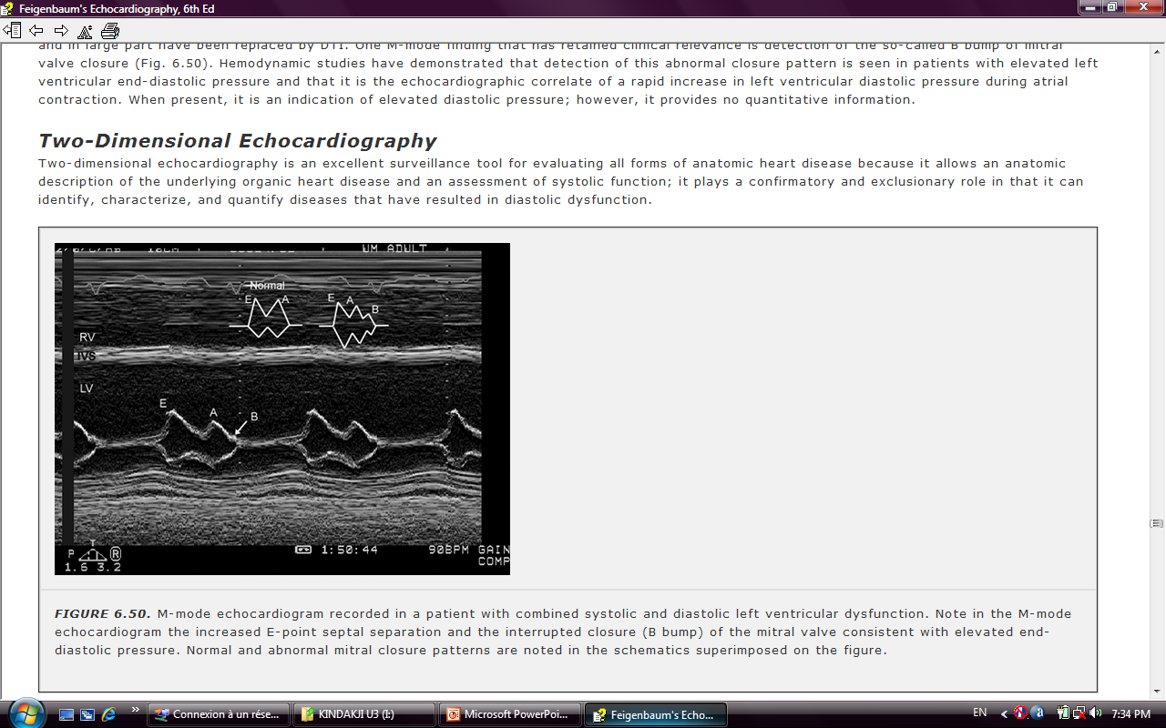
- قياس أبعاد البطين الأيسر ومنه يمكن حساب نسبة الجزء المقذوف Ejection Fraction اعتباراً من أقطار نهاية الانقباض ونهاية الانبساط المقاسة وبالاعتماد على طريقة Teicholz التي تصحح الأحجام للبطين (بدون وجود اضطراب حركية قطعي) بحيث:
V = 7D³/(2.4+D)
حيث D هو قطر البطين الأيسر مقاساً بالسم.
وبالتالي فإن الجزء المقذوف يعادل:
EF = (EDV – ESV) / EDV
- الدراسة الصدوية وفق النمط ثنائي البعد
هذا النمط يستعمل عدداً كبيراً من حزم الأمواج فوق الصوتية لدراسة عدة أجزاء في آن واحد بحيث يتمثل كلّ جزء بنقطة متألقة بتجميع كلّ هذه النقط يمكن الحصول على شكل تشريحي مماثل للأجزاء المدروسة ويمكننا هذا من دراسة التغيرات التشريحية وما يطرأ من تغيرات على حركة هذه الأجزاء.
بعض التطبيقات السريرية :
- حساب الوظيفة الانقباضية للبطين الأيسر وفق قاعدة الأقراص
(Simpson) :من المقطع القمي رباعي وثنائي الأجواف يتم رسم حدود الشغاف في نهاية الانقباض و نهاية الانبساط بادئين بالجزء الحجابي لحلقة التاجي ومنتهين بالجزء الوحشي لها، مع استبعاد العمد الوترية.يتم وبشكلٍ تلقائي تقسيم البطين وفق محوره الطولي إلى أقراص متساوية الارتفاع.
تحسب مساحة كل قرص من خلال قطر البطين في ذلك المستوى.
يقدر حجم البطين بجمع أحجام هذه الأقراص على طول البطين.
تعكس هذه الطريقة الحجم الحقيقي للبطين إذا كان ينقبض بشكلٍ متناظر.
في الممارسة العملية، كثيراً ما تكون حجوم البطين المأخوذة من المقطع ثنائي الأجواف أقل من الحقيقية.
أي مقطع يجافي قمة البطين الأيسر أيضاً يعطي حجوم أقل من الحقيقية، وبالتالي قيمة EF أكثر من الحقيقية.
عندما يغيب التناظر عن البطين الأيسر أو عند وجود اضطراب حركية جداري، يجب قياس قيمة EF بالمقطعين لأن أي مقطع بمفرده سيكون ناقص الدقة.
- قياس مساحة الأذينة اليسرى .
- الدراسة الصدوية بالدوبلر
تقنية خاصة تستخدم الأمواج فوق الصوتية لتسجل جريان الدم للحصول على معلومات وظيفية وحركية دموية، وذلك بفحص اتجاه تيار الدم وسرعته داخل القلب والأوعية الكبيرة.ويعتمد الفحص على مبدأ تأثير الدوبلر.
مبدأ تأثير الدوبلر :وصف هذه الظاهرة لأول مرّة الرياضي النمساوي كريستيان دوبلر عام ( 1842 )وهي تعتمد على ملاحظة التبدل في تردد الصوت المنعكس من مادة ما وذلك عندما تتحرك هذه المادة بالنسبة إلى مصدر الصوت.
وهذا يعني أنّ ذلك يحدث عندما تتحرك المادة و المصدر ثابت والعكس بالعكس وعلى سبيل المثال فإنّ طبقة الصوت الصّادرة عن مصدر متحرك تكون أعلى عندما يتحرك باتجاه شخص ثابت، وأخفض عندما يبتعد عنه .ويمكن استعمال هذا التبّدل في طبقة الصوت لتحديد اتجاه حركة الجسم المتحرك وسرعته .

أنماط الدوبلر
تتولد حزمة الأمواج فوق الصوتية المستعملة في الفحص بالدوبلر بواسطة الترجام ثمّ تعود بعد إنعكاسها لتلتقط بواسطته وفق إحدى الطرق التالية:
- دوبلر الموجات المستمرة
- دوبلر الموجات النابضة
- دوبلر الجريان الملوّن
- الدوبلر النسيجي
- دوبلر الموجات المستمرة
تولد الأمواج في هذه الحالة وتستقبل بشكل مستمر ، ويتم هذا بتثبيت بللورتين منفصلتين في الترجام واحدة تعمل كمولد والأخرى كمستقبل، ويستطيع هذا النمط تحديد الجريان مهما كانت سرعته. إنّ الميّزة لهذا النمط من الدوبلر أنه يتلقى الإشارة على طول مسار الحزمة الداخلية السابرة للجريان دون أن يحدد سرعة الجريان عند كلّ نقطة، وذلك في الحالات التي تتغير فيها سرعة الجريإن من نقطة لأخرى كما هو الحال في التضيق الأبهري مثلاً إذ قد يكون صمّاميّا أو تحت صمّامي أو فوق صمّامي .
ومن المساوئ المهمّة لهذا النمط أنه قد يحدث تداخل في إشارات الجريانات المتقاربة (في المكان أو الاتجاه )،كما في حالتي القصور التاجي و التضيق الأبهري،إلا أنّه يمكن تمييز الإشارة لكلّ مركّبة بالاعتماد على الخواص الزمنية للإشارة وشكل الإشارة المرسومة .
إنّ الشكل المحيطي لإشارة الدوبلر المستمر مفيد في تحديد شدّة التضيق الصمامي أو القصور حيث يستفاد من عدة خواص مثل الامتداد الزمني للإشارة و شكل الوصول إلى السرعة القصوى، وكذلك السرعة القصوى المسجلة.
يسجل الدوبلر المستمر عادة بالتوافق مع التصوير وفق النمط ثنائي البعد وذلك لاختيار شعاع الأمواج فوق الصوتية ذو الزاوية ( 0 ) مع اتجاه الجريان، لتسجيل أدق السرعات.
إنّ النمط السابق أفضل ما يستخدم لقياس السرعات العالية كما في (التضيق الأبهري -قصور مثلث الشرف - التضيق الرئوي- وعند وجود سرعات عالية عبر العيوب الحجابية الأذينية أو البطينية) .
- دوبلر الموجات النابضة
يتم إرسال الأمواج و تلقيها هنا بشكل متقطع ، إذ توجد بلورة كريستالية واحدة فقط تعمل كمولد لجزء صغير من الزمن ثم ّتنقلب لتستعمل كمستقبل وذلك بشكل متناوب, حيث يعتمد دوبلر الموجات النابضة على نقل دفعة قصيرة من الطاقة فوق الصوتية لتسجل هذه الدفعة بعد أن تنعكس عن الهدف (الكريات الحمر) و تعود إلى الترجام .
واستناداً لذلك تعرف سرعة جريان الدم في المنطقة المدروسة. تعد القدرة على تعيين موضع إشارة الدوبلر في المنطقة المدروسة واحدة من أهمّ خصائص دوبلر الموجات النابضة.
مساوئ دوبلر الموجات النابضة :إنّ دوبلر الموجات النابضة و بشكل مغاير لدوبلر الموجات المستمرة لا يجرى إلاّ بالتوافق مع التصوير وفق النمط ثنائي ا لبعد و ذلك لتحديد موقع حجم العينة.
ومن المساوئ المهمّة أيضا أنه لا يستطيع إظهار الجريان الذي تزيد سرعته عن حدّ معيّن إذ تظهر الإشارة في هذه الحالة على جانبي الخط القاعدي أو خط الصفر و تدعى بظاهرة الانقلاب ( Aliasing ) .
نشير هنا الى أنّ أهمّ استخدامات دوبلر الموجات النابضة تتجلى في تسجيل إشارات الجريإن ذو السرعة المنخفضة.كما هو الحال في الجريان الطبيعي عبر الصمّام التاجي، أو مثلث الشرف و كذلك الجريان عبر الأوردة الرئوية و من الاستخدامات المهمة أيضا تحديد موقع الدفق الشاذ في القصور الأبهري والتاجي.
بعض التطبيقات السريرية :
- دراسة الجريان التقدمي عبر التاجي :
يتألف الجريان الطبيعي عبر الصمام التاجي من موجة ثنائية الطور من الأذينة اليسرى إلى البطين الأيسر . 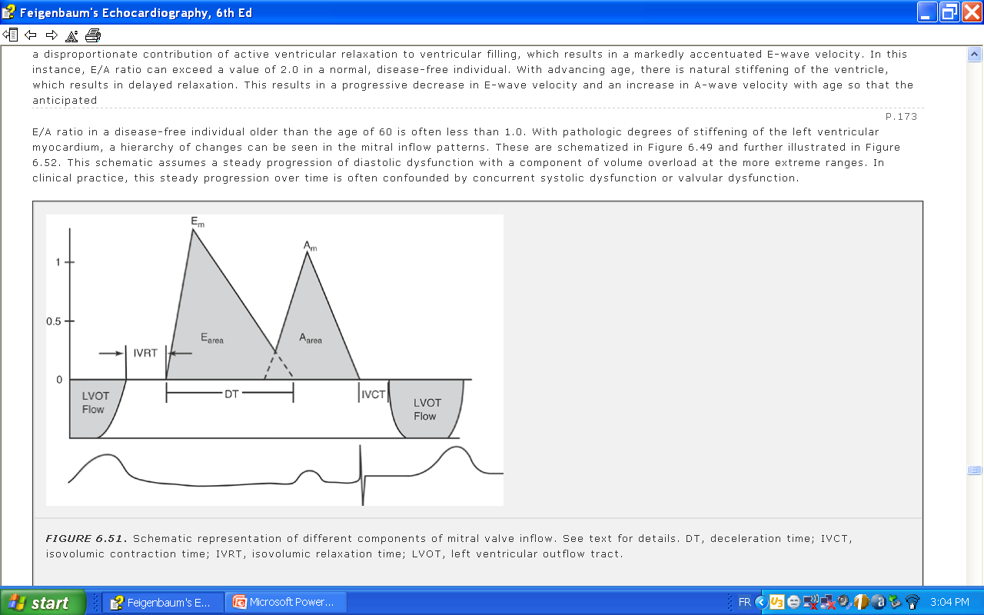
النسبة الطبيعية E/A أكبر من 1 لكن مع تقدم العمر يحصل نقص مترقي في سرعة الموجة E وزيادة في سرعة الموجة A نتيجة زيادة قساوة البطين الأيسر مما يؤدي إلى تأخر الاسترخاء لتصبح هذه النسبة في الأشخاص الأكبر من 60 سنة أقل من 1.
تبعاً لهذه النسبة يمكن تمييز الأنماط المرضية التالية لاضطراب الوظيفة الانبساطية :
- النمط الأول Type I الاسترخاء المتأخر E/A <1
- النمط الثاني Type II الطبيعي الكاذبE/A >1
- النمط الثالث Type III الحاصر E/A >2.5 حيث يحصل هنا نقص في مطاوعة البطين الأيسر مع ارتفاع ضغط نهاية الانبساط.
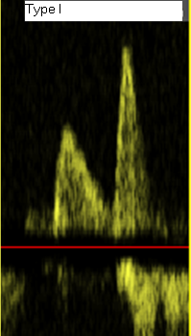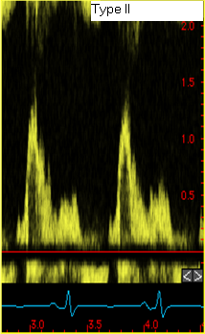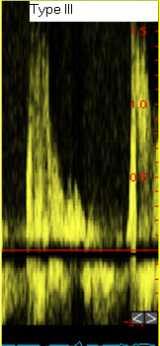
- دراسة زمن الانحدار (الـDT (Deceleration time للموجة E
القيمة الطبيعية هي 200 ميلي ثانية ،مع تأخر استرخاء البطين الأيسر يتطاول هذا الزمن ليصبح أكثر من 240 ميلي ثانية في النمط الأول من اضطراب المطاوعة الانبساطية.
مع ارتفاع الضغط الانبساطي للبطين الأيسر تتساوى الضغوط بسرعة بين الأذينة اليسرى والبطين الأيسر ليتوقف الجريان بعد ذلك و هذا بدوره يؤدي لقصر الـDT حيث نجد القيمة أقل من 150 في النمط الثالث من سوء المطاوعة الانبساطية .
- دراسة زمن الاسترخاء متساوي الحجوم Isovolumic Relaxation Time (IVRT)
زمن الاسترخاء متساوي الحجوم هو الطور الأبكر من الاسترخاء يمتد بين انغلاق الصمام الأبهري وانفتاح الصمام التاجي .خلال هذا الطور يتوقف الانقباض البطيني ولم يبدأ الامتلاء البطيني بعد .
القيمة الطبيعية 76 ± 13 ميلي ثانية في البالغين .
الأمراض التي ترفع ضغط الأذينة اليسرى تؤدي لقصر زمن الاسترخاء متساوي الحجوم .
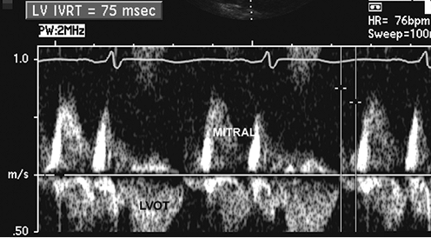
يمكن تلخيص المعلومات المستقاة من دراسة الجريان عبر الصمام التاجي بالجدول التالي :
 | IVRT ms | E/A | DT ms
الجريـان السوي | 70 | > 1 | 200
النمـــط الأول | > 100 | < 1 | > 240
السوي الكـاذب | 70 | > 1 | 200
النمط الثـالث | < 60 | > 2 | < 150

- دوبلر الجريان الملوّن
يقوم على التصوير ثنائي البعد أو أحادي البعد مع إعطاء معلومات إضافية لدوبلر الموجات النابضة إذ في الوقت الذي تولّد فيه الصورة يجرى تفرس بإشارة دوبلر الموجات النابضة لكلّ نقطة على الصورة لمعرفة الجريان و بعد ذلك ترمّز سرعات جريان دوبلر الموجات النابضة بسرعة معيّنة على رسم ملوّن و قد جرى العرف على أن يدلّ اللون الأحمر على الجريان وفق اتجاه شعاع حزمة الأمواج الواردة. ويكون اللون القاتم مميّزاً لأقل السرعات وينتقل بالتدريج إلى اللون الأحمر القاني كلّما زادت السرعة. وبالمثل يشير اللون الأزرق إلى السرعة المنخفضة المبتعدة عن الترجام و كلّما زادت هذه السرعة زاد بريق هذا اللون إلى الأزرق الفاتح .نشير هنا إلى أنّ ظهور اللون الموزاييكي يدلّ على السرعات الأعلى لكلتا الحالتين .
إن أهمّ استخدامات هذا النمط في التطبيقات القلبية :
- لتحديد وجود جريانات شاذة، كما هو الحال عند وجود تحويلات جريانية، حجابية أو وعائية (VSD – ASD - PDA).
- في حالات القصور الصّمامي، فإنه يفيد في التشخيص و تحديد شدة الإصابة.
- كذلك في الآفات التضيقية تشاهد بواسطته الأجزاء التي تحدث عندها تزايدات السرعة و ذلك بظهور اللون الموزاييكي.
تخطيط صدى القلب بالدوبلر :يمكن تطبيق مبدأ تأثير الدوبلر لفحص الجريان الدموي ضمن أجزاء القلب المختلفة, حيث يمثّل ترجام جهاز الصدى الجسم الثابت و يمثّل الجسم المتحرك كريات الدم الحمراء المتحركة مع الجريان الدموي ضمن هذه الأجزاء، إذ يمكن معرفة اتجاه الجريان و سرعته بتوجيه حزمة الأمواج فوق الصوتية المتولدة في جهاز الصدى من خلال الترجام باتجاه الجزء المفحوص لتنعكس الأمواج فوق الصوتيّة عن الكريات الدموية المارّة في هذا الجزء لتستقبل وتعالج و من ثم تظهر على شاشة جهاز الصدى بطريقة اصطلاحية تفيد في تحديد الاتجاه والسرعة .
إظهار إشارة الدوبلر يتم وفق محورين:
المحور الأفقي: وهو يمثّل بخطّ في منتصف الشاشة يدعى خط المرجع، حيت يتمّ و بشكل اصطلاحي إظهار إشارة الدوبلر فوق هذا الخط أو تحته ليكون الإنحراف إيجابياً عندما يماثل اتجاه الجريإن اتجاه شعاع الأمواج الواردة، و سلبياً في حال العكس.
المحور العمودي: ويستعمل كمرجع لقياس سرعة الجريإن والتي تمثّل بالارتفاع الأعظمي لإشارة الدوبلر و تقدر م/ ثا.
- الدوبلر النسيجي
وهو تطبيق حديث نسبياً للدراسة الصدوية بالدوبلر حيث أن هذه التقنية تستخدم لتسجيل حركة العضلة القلبية .لتطبيق تقنية الدوبلر النسيجي يجب تمييز اختلافين مهمين ،الأول بسبب أن سرعة النسيج أقل بكثير من سرعة جريان الدم وبالتالي يضبط الدوبلر ليسجل مجال سرعات منخفضة . الثانية بسبب أن النسيج عاكس أقوى للصدى بالمقارنة مع الدم .عندما تؤخذ هذه النقاط بالحسبان من الممكن دراسة سرعة العضلة القلبية . إذاً هذه التقنية تمكن من تسجيل ترددات السرعات المنخفضة في البؤر المختلفة من الجدر القلبية مع إجراء فلترة يقوم بها الجهاز لسرعات الجريان الدموية.
إنّ الدوبلر النسيجي يقدم مزايا دقيقة للرؤية المباشرة عند التصوير عبر النمط ثنائي البعد حيث يؤكد وجود نقص حركية أو انعدامها أو حتى تسجيل الحركة التناقضية .
يعتمد الدوبلر النسيجي على تقنيتين:
  - الدوبلر النسيجي النبضي.
  - الدوبلر النسيجي المرمّز بالألوان.
استخدامات الدوبلرالنسيجي
- التقييم الناحي للوظيفة الإنقباضية للبطين الأيسر.
- تصوير معدل إجهاد البطين الأيسر.
- في اختبار الجهد الدوائي أثناء استخدام الدوبيوتامين.
- تسجيل سرعة الحلقة التاجية و مخطط هذه السرعة لتقييم الوظيفة الإنبساطية و الإنقباضية للبطين الأيسر.
- تقييم ضغوط امتلاء البطين الأيسر.
- تقييم الاحتياطي الوظيفي عند مرضى قصور القلب.
- التفريق بين اعتلال العضلة القلبية الحاصر و التهاب التامور العاصر.
- التشخيص الباكر لاعتلالات العضلة القلبية الضخامية.
التطبيقات السريرية :
- سرعة حلقة الصمام التاجي
تستخدم المعلومات التي نحصل عليها من دراسة حلقة الصمام التاجي لتقييم الوظيفة الانقباضية الإجمالية أو الانبساطية للبطين الأيسر .
هذه الدراسة لا تتأثر بوجود الرجفان الأذيني أو معدلات القلب المرتفعة التي تؤثر على الجريان بالدوبلر العادي عبر التاجي .
في النظم الجيبي نجد حركتين لحلقة التاجي Ea ,Aa
في الحالة الطبيعية تكون Ea أكبر منAa وعلاقتهما تشبه العلاقة بين E و A في الجريان عبر التاجي .
في اضطراب الوظيفة الانبساطية تنقص سعة الموجة Ea .
دراسات عديدة درست العلاقة بين نسبة الموجة E إلى الموجة Ea والضغط الشعري الرئوي الإسفيني المقاس بقثطرة القلب الأيمن . تبقى هذه العلاقة بحال تسرع القلب والرجفان الأذيني و طيف واسع من الأمراض القلبية الوعائية .
أيضاً وجد أن هذه النسبة المرتفعة ترتبط بالإنذار السيئ في حالتي اضطراب وظيفة البطين الأيسر الإقفارية واللاإقفارية .
- دراسة الآفات الصمامية³
يخضع تقييم شدة الآفات الصمامية لمقاربة صدوية متكاملة تستخدم التقنيات الصدوية المختلفة لتحديد الشدة الحقيقية للإصابة الصمامية .
- الموجودات الصدوية في حالة التضيق الأبهري
- في النمط الحركي (M-MODE ) نجد
- خطوط صدى ثخينة ومتعددة على مخطط الصمام الأبهري
- نقص انفتاح الوريقات (نقص المسافة بين الوريقات أثناء الانفتاح)
- في النمط الثنائي البعد نجد
- تسمك وتكلس الوريقات
- تحدد حركة الوريقات
- توسع الأبهر بعد التضيق
إذا كانت المسافة بين الوريقات في الانقباض أكثر أو يساوي 15 ملم بالـنمط الثنائي البعد أو الـنمط الحركي M-Mode يستبعد الانسداد الشديد.أما إذا كانت الوريقات شاذة والمسافة <15 ملم فإن الانسداد قد يكون خفيف متوسط أو شديد ذلك تبعاَ لمساحة الفوهة المتضيقة .القياس المباشر لمساحة الصمام بالـثنائي البعد 2D في المقطع جانب القص ذو المحور القصير Psax بطريقة الرسم Planimetryممكن في بعض المرضى إما بالـTEE أو TTE على كل حال يجرى القياس بحذر وذلك بسبب شكل الفوهة المعقد فراغياً في تضيق الصمام المتكلس وخصوصا إذا لم يؤخذ بالنقطة الأضيق لذروة الوريقات .
- يتم تقدير شدة التضيق عبر:
- قياس السرعة الأعظمية للجيت
- الممال الأعظمي
- الممال الوسطي عبر الأبهر
- مساحة الصمام
وتصنف الآفة حسب القيم التالية :
التضيق الأبهري | تصلب الأبهر | خفيف | متوسط | شديد
السرعة الأعظمية م/ثا | <2.6 | 2.6-3 | 3-4 | >4
الممال الوسطي mm Hg |  | <20 | 20-40 | >40
الممال الأعظمي |  | <36 | 36-64 | >64
مساحة الصمام cm² |  | >1.5 | 1-1.5 | <1
- الموجودات الصدوية في حالة التضيق التاجي
- في النمط الحركي M-MODE نجد:
- خطوط التكلس والتسمك
- تحدد انفتاح الوريقة الأمامية
- انخفاض انحدار E-F للوريقة الأمامية
- توسع الأذينة اليسرى
- في النمط ثنائي البعد 2D نجد:
- التحام الصوارين “fish mouth”
- تقبب وريقات الصمام خلال الانبساط Diastolic doming “hockey stick”
- تسمك ذروة الوريقات ,عادة بقية جسم الوريقة يبدي درجة مختلفة من التسمك و/أو التكلس .
- انكماش و تليف و تكلس الحبال الوترية .

يتم تحديد شدة التضيق التاجي بقياس :
- الممال الوسطي حسب الشكل التالي:
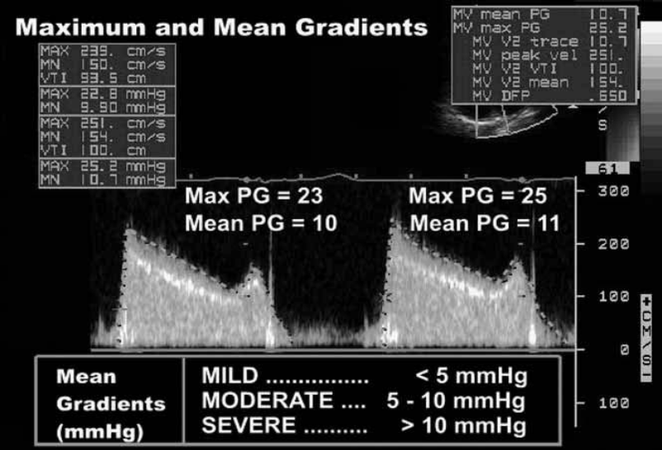
- مساحة الصمام وذلك بطريقة:
- الرسم من المقطع جانب القص ذو المحور القصير
- الزمن النصفي للضغط بحيث يكون MVA=220/T_{1/2}
- تقييم شدة القصور الصمامي :
عادة نبدأ دراسة الصمام القاصر بالدوبلر الملون حيث يقيم قد القصور بالدوبلر الملون في منظرين على الأقل في الانقباض للـقصور التاجي MR وفي الانبساط للـقصور الأبهري AR .
قد القصور بالنسبة للجوف المتلقي يقدم طريقة كيفية لتقدير شدة القصور ,هذه الطريقة مفيدة أكثر في تحديد القصور الخفيف لأن هناك تراكب بين المتوسط والشديد.كما أنّ المدى الذي يصل إليه الجيت في الجوف المتلقي لا يعول عليه كثيراً لتقييم الشدة.
أفضل مايقيم القصور الأبهري AR من المقطع جانب القص ذو المحور الطويل بحيث تكون المسافة أقصر ما يمكن بين البروب ومنطقة الجريان .

- مقاربة القصور الأبهري:
- العلامات غير المباشرة لقصور الأبهر :
- زيادة EPSS (E-Point septal separation, normal<6 mm)
- رفرفة عالية التواتر للوريقة الأمامية للصمام التاجي على M-Mode
- تقبب معكوس للوريقة الأمامية للصمام التاجي .
تقييم شدة القصور الأبهري حسب توصيات الجمعية الأمريكية لإيكو القلب ³
المشعر | خفيف | متوسط | شديد
Jet width/Lvot( %) | < 25 | 25-65 | >65
Vena Contracta (cm) | <0.3 | 0.3-0.6 | >0.6
الزمن النصفي للضغط (ميلي ثانية ) | >500 | 200-500 | <200
حجم القصور (مل/ الضربة) | <30 | 30-60 | >60
الجزء القاصر (%) | <30 | 30-50 | >50
مساحة فوهة القصور (سم2 ) | <0.1 | 0.1-0.3 | >0.3
المخطط التالي يلخص المقاربة الصدوية للقصور الأبهري :
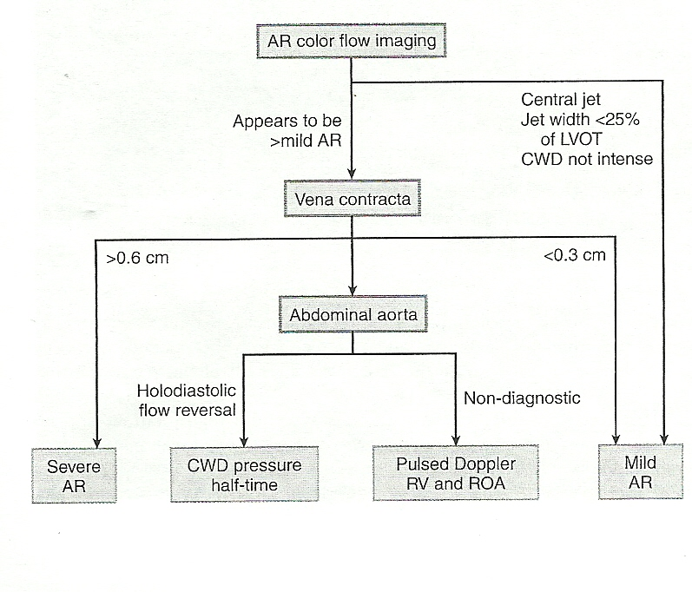
- القصور التاجي :
تقييم شدة القصور التاجي حسب توصيات الجمعية الأمريكية لإيكو القلب ³
مساحة الجت بالنسبة لمساحة الأذينة اليسرى (%) | <20 | 20-40 | >40
Vena Contracta (cm) | <0.3 | 0.3-0.7 | >0.7
حجم القصور (مل/ الضربة) | <30 | 30-60 | >60
الجزء القاصر (%) | <30 | 30-50 | >50
مساحة فوهة القصور (سم2 ) | <0.2 | 0.2-0.4 | >0.4

المخطط التالي يلخص المقاربة الصدوية للقصور التاجي :
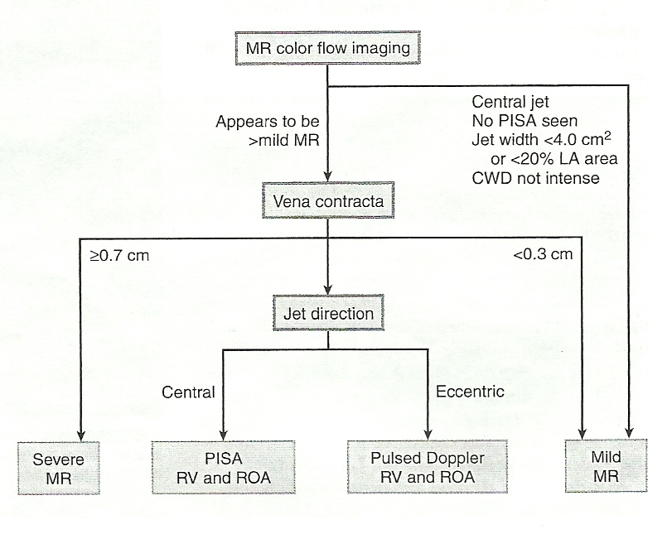

اختبار الجهد القلبي^{4,5,6}
Exercise Tolerance Test (ETT)
يُعد اختبار تحمّل الجهد وسيلة تشخيصية وإنذارية مهمة لتقييم مرضى الداء الإكليلي المعروف أو المحتمل من أهم مزاياه قدرته على تقييم الكفاية الوظيفية (والتي تعتبر منبئاً قوياً عن معدل الوفيات)، انتشاره الواسع، سهولة تطبيقه، وكلفته المنخفضة نسبياً. وهو مناسب جداً للمرض المسنين مع شك متوسط بإصابتهم بداء الشريان الإكليلي (CAD). لكن من عيوبه أنه لايمكن استخدامه كفحص ماسح لداء الشريان الإكليلي CAD لدى المرض اللاعرضيين. حساسية ونوعية منخفضة والتي يمكن أن تزداد بالاختيار الدقيق للمرض المرشحين لهذا الفحص.
- نماذج الاختبارExercise Modalities
هناك مزايا ومساوئ لكل بروتكول، الاختبار يعتمد على صفات المريض، الأجهزة المتوفرة والألفة والراحة الشخصية.
A ـ البروتكول الأفضل: هو الذي ينجز العمل الأعظمي ويزيد حساسية ونوعية الاختبار.

1 ـ العمل المنجز:
إن البروتكول الأفضل يجسد الزيادة التدريجية في درجة العمل (الإجهاد) وبذلك يمكن تحديد قمة العمل المنجز الحقيقة للمريض. إذا كان هناك زيادة كبيرة في العمل فإن الاستهلاك الأعظمي للأوكسجين (Vo2) قد يهبط بين مرحلتين. الاختبار مريح أيضاً للمريض إذا كانت الزيادة في العمل ليست كبيرة.
2 ـ المدة:
أفضل مدة حوالي 8 ـ 12 دقيقة، الفترات الأطول من ذلك قد تؤدي إلى معاناة عضلية أكثر منها قلبية وعائية.
الفترات الأقصر لاتسمح بوقت كاف للمريض للتحمية وإنجاز العمل (الجهد الأعظمي).
3 ـ طول المرحلة:
نصل إلى استهلاك الأكسجين الثابت بعد دقيقتين من الجهد حسب العمل المنجز. البروتكول المفضل أن يكون طول المرحلة 2 ـ 3 دقائق.
4 ـ طريقة التمرين:
على الرغم من أن اختبار الدراجةBicycle Exercise هي أفضل طريقة للاختبار إلا أن البساط هو أشيع في الولايات المتحدة.
aـ إن الميزة الأولية للدراجة هو إمكانية القياس المباشر للجهد المجرى بالوات Watt والذي له علاقة خطية مباشرة باستهلاك الأكسجين MVO₂.
أما بالبساط المتحرك فيمكن للفاحص تقرير تقريبي للجهد (العمل المنجز) لأن الجهد المجرى يعتمد على كفاءة المشي، وزن المريض والتغير في صرف الطاقة بين المشي والجري.
من الميزات الأخرى للدراجة هو الوضعية الثابتة التي تعطي تسجيلاً أدق للـECG والضغط الدموي، الحيز الأصغر الذي تشغله، الاستخدام الهادئ أو كلفة بدئية أقل للتجهيزات.
bـ اختبار الجهد بالبساط Treadmill Exercise و هو النموذج الأكثر شيوعاً وانتشاراً في العالم وله عدة بروتوكولات تختلف بالسرعة ودرجة الارتفاع , أهمها بروتوكول Bruce العادي والمعدل.الحساسية 67% النوعية 70%. يستعمل في U.S بشكل أوسع لأن معظم الأمريكين غير معتادين على ركوب الدراجة وذلك قد يؤدي إلى تمرين أقل للوصول إلى قمة الجهد (العمل).

B ـ أنواع البروتوكولات:
1 ـ برتوكول بروس Bruce:
aـ الميزات:
استعمل بشكل واسع في الماضي وفي الدراسات القديمة لذلك فالمقارنات أسهل.
bـ المساوئ:
1 ـ أهمها الزيادة الكبيرة في الجهد بين المراحل وهذا يعني أن قمة الجهد قد تقع بين المراحل عند العديد من الناس.
وهذه المشكلة في تقييم القدرة الوظيفية وتؤدي لنقص حساسية الاختبار.
2 ـ المرحلة الرابعة لبروتكول بروس هي مرحلة مركبة بين المشي والجري وهذا يؤدي إلى حمل جهدي واستهلاك أكسجين متغاير.
2 ـ بروتكول بروس المعدل:
طور للمرضى الأقل ملائمة حيث تم إضافة المرحلة 0 وَ ½. بسرعة 1.7 ميل/ساعة (2.7 كم/ساعة) مع 0 و5 درجة على التوالي، هذا يزودنا بحمل جهدي أقل للمرضى ذوي الكفاءة القلبية الضعيفة.
وحتى هذه الجهود الخفيفة قد تكون عظيمة جداً على بعض المرضى الواهنين وقد تؤدي إلى تعب مبكر.
3 ـ البروتكولات الأخرى:
طورت عدة بروتكولات أفضل من بروتكول بروس، لديها تدرج أكبر في زيادة الجهد ويمكن تعديلها لتناسب كل شخص.
aـ The Naughton Protcol:
جيد للأشخاص المسنين والواهنين ويسمح بزيادة تدريجية بالجهد.
bـ The Balke Protocol:
جيد للأشخاص سليمي البنية، صغار السن، يحافظ على سرعة 3 ـ 3.5 ميل/ساعة (4.8، 5.6 أو 6.4 كم/ساعة)، تزيد المراحل كل دقيقتين.
‍ cـ The cornell Protocol:
جيد لمجال واسع من مستويات اللياقة اعتماداً على درجة البدء. يسمح بزيادة تدريجية في درجة وسرعة التمرين.
dـ Ramp protocols:
هي بروتوكولات يقودها الحاسب، حيث تستمر بالزيادة في الجهد حتى نصل إلى الإجهاد الأعظمي. ولكن في هذه الحالة قد لا تصل إلى حالة موثوقة على أي جهد معطى.

- الاستطباباتIndication
تشخيصية وإنذارية وتضم:
1- كشف وجود داء شرايين إكليلية CAD .
2- تصنيف مرضى احتشاء العضلة الحاد قبل تخريجهم من المشفى.
3-تصنيف مرضى الداء الإكليلي المزمن المستقر.
4- تقييم المرضى ذوي الخطورة المنخفضة للداء الإكليلي ( بدون أعراض إقفارية فعالة أو قصور قلب بعد 6-12 ساعة من التظاهر), أو ذوي الخطورة المتوسطة بعد 1-3 أيام من التظاهر للأعراض (بشرط عدم وجود أعراض إقفار أو قصور قلب فعالة).
5- تقييم المرضى الإكليليين قبل التداخلات الجراحية غير القلبية.
6- تقييم العلاجات الدوائية المضادة للخناق أو بعد الـPCI.
7-تحريض ودراسة اللانظميات.
8-تقييم الوظيفة القلبية الرئوية في مرضى الاعتلال التوسعي وتقييم الخطورة في مرضى HOCM.
9- تقييم الغشي المحرض بالجهد.
10- تقييم الأشخاص اللاعرضيين :
- من ذوي المهن الخطرة (الطيارين , رجال الأمن ,سائقي الحافلات العامة....)
- مرضى DM غير العرضيين
-المرضى الذين لديهم عوامل خطورة قلبية وتجاوزوا سن 45
- مضادات الاستطباب Contraindication
1- احتشاء العضلة القلبية الحاد في أول 48 ساعة.
2-خناق الصدر غير المستقر الذي لا يعنو للعلاج الدوائي.
3-اللانظميات غير المسيطر عليها.
4-تضيق الأبهر الشديد ,تسلخ الأبهر,الصمة الرئوية, التهاب التامور و التهاب العضلة القلبية.
5- الداء الإكليلي بوجود إصابات متعددة (احتمال الاحتشاء عالي)
6- استرخاء قلب غير معاوض.
7-خثار وريدي عميق في الطرفين السفليين.
8-ارتفاع ضغط شرياني غير مضبوط SBP>220 mmHg and∕or dBP>120 mm Hg).
9- اعتلال عضلة قلبية ضخامي شديد.
10 – جراحة حديثة على الأبهر.
11 - انتان جهازي فعّال.
- تحضير المريض للاختبار
- الامتناع عن تناول الطعام، الكحول، أو الكافئين أو التدخين خلال 3 ساعات السابقة للاختبار.
- الراحة وتجنب الجهد الشديد أو التمارين في نفس يوم الاختبار.
- ارتداء لباس يسمح بحرية الحركة، (حذاء مناسب، قميص واسع بكم قصير وأزرار تفتح من الأمام).
- يجب تنبيه المرضى الخارجيين أن هذا الإجراء قد يؤدي إلى تعبهم ويفضل أن يكون معهم مرافق يوصلهم إلى منزلهم.
- إذا كان الاختبار لأغراض تشخيصية، قد يكون من المساعد إيقاف الأدوية الموصوفة مسبقاً بعد مناقشة الطبيب.
- الأدوية الخناقية تؤخر الاستجابة الهيموديناميكية للجهد وتنقص بشكل كبير حساسية التغيرات التخطيطية لنقص التروية. حاصرات بيتا بالجرعات العالية والمتوسطة يجب إيقافها تدريجياً خلال 2 ـ 4 أيام لتقليل الاستجابة الودية الناجمة عن سحب الدواء.
- إذا كان الاختبار لأغراض وظيفية، يجب الاستمرار بالأدوية.
- يجب إحضار لائحة بالأدوية التي يتناولها المريض.

- الاختبار
يتألف اختبار Bruce من 7مراحل مدة كل منها 3 دقائق ( الكلية 21 دقيقة), حيث تكون السرعة في المرحلة 11.7mph) ) =2.7 كم/سا مع زاوية ارتفاع 10.
يُقدر مصروف الطاقة خلال هذه المرحلة بالمكافئات الاستقلابيةMETs ويعادل 4.8.
يجب الوصول لسرعة نبض 85% من السرعة القصوى للقلب ( الذكور 220- العمر, الإناث 210- العمر).
وخلال الاختبار :
يوصل المريض إلى جهاز اختبار الجهد ويجرى ECG ويقاس الضغط على الراحة.
يجرى ECG بوضعية الوقوف وقد يُجرى خلال فرط التهوية. وهذا قد يفيد لاحقاً في تحليل النتائج.
يجب أن يُعلم المريض قبل بدء الاختبار كيف يوقف الجهاز , وأن يخبر الطاقم الطبي عن حدوث ألم بالصدر أو أي أعراض أخرى.
يجب أن يلف كم الضغط حول ذراع المريض , وعلى المريض أن يرخي يده عند كل قياس ضغط ليسجل رقماً دقيقاً.
يقاس الضغط في بدء الاختبار وعند نهاية كل مرحلة ( وخلال الاختبار تكون الاستجابة السوية بارتفاع الضغط الانقباضي وهبوط الضغط الانبساطي) . أما إذا حدث هبوط للضغط خلال الاختبار فهذا يدل على سوء وظيفة مهم للعضلة القلبية وقد يكون لدى المريض احتشاء عضلة قلبية, لذلك يوقف الاختبار مباشرة ويقيم المريض.
مدة الاختبار 20 دقيقة , ولكن على الأغلب يمكن أن ينهى الاختبار بعد 12 دقيقة إذا لم يحدث تبدلات و يجب أن يستمر تسجيل كل من الـECG والـBP خلال فترة الراحة بعد الجهد لفترة تصل إلى 15 دقيقة.
ولكن في معظم الأحيان يراقب لـ 5 دقائق, حيث يمكن أن يحدث تبدلات مهمة خلال هذه الفترة (8% من تبدلات نقص التروية تحدث في هذه الفترة) وهذه التبدلات لها نفس القيمة الإنذارية للتبدلات التي تحدث بالجهد.
- بعض النشاطات و معادلاتها الاستقلابية المنجزة :
النشاط | METS
تنظيف المنزل | 4
غسل الملابس | 5
الطبخ | 3
العمل في حديقة المنزل | 4
الجماع | 5

مراحل اختبار البساط حسب بروتكول بروس
Stage 1 = 1.7 mph at 10% Grade
Stage 2 = 2.5 mph at 12% Grade
Stage 3 = 3.4 mph at 14% Grade
Stage 4 = 4.2 mph at 16% Grade
Stage 5 = 5.0 mph at 18% Grade
Stage 6 = 5.5 mph at 20% Grade
Stage 7 = 6.0 mph at 22% Grade
Stage 8 = 6.5 mph at 24% Grade
Stage 9 = 7.0 mph at 26% Grade

- صيغة بروتكول بروس لحساب استهلاك الأوكسجين الأعظمي VO2
- For Men VO2 max = 14.8 - (1.379 x T) + (0.451 x T²) - (0.012 x T³)
- For Women VO2 max = 4.38 x T - 3.9
- T = Total time on the treadmill measured as a fraction of a minute .
رسم التخطيط خلال الجهد Normal Trace during Exercise:
تتزحل نقطة J خلال الاختبار نحو الأسفل مع وصولها لأدنى تزحل عند قمة الاختبار لذلك تتزحل وصلة ST بشكل صاعد للأعلى upsloping ST depression. وعادة مايتم اعتبار تزحل وصلة ST بدءاً من خط السواء الكهربي (الخط الواصل بين موجتي T وP) وعلى بعد 60- 80 ميلي ثانية.
هناك بعض التبدلات التي تحدث بشكل طبيعي خلال اختبار الجهد وهي:
- ازدياد سعة الموجة P
- نقص سعة الموجة R
- انخفاض النقطةJ
- قصر الفاصلة QT
- نقص سعة الموجة T
التبدلات المرضية خلال اختبار الجهد:
المعيار القياسي لاستجابة وصلة ST المرضية خلال اختبار الجهد هو التزحل الأفقي للأسفل Horizontal(planer)Depression أو التزحل النازل للأسفل Downsloping depression بمقدار أكثر من 1مم .
عادة ما يعتبر خط PQ خط السواء الكهربي لتسهيل تفسير النتائج.
إن تزحل نقطة J للأسفل بمقدار 1مم أو أكثر من خط PQ مع انحدار مستو تقريباً لوصلة ST (سرعة الانحدار 0.7 -1 ميلي فولت\ ثا) مع بقاء التزحل 0.1 ميلي فولت (1مم ) بعد فترة 80 ميلي ثا من نقطة J وترمز (ST80)في 3 ضربات متتالية.هو استجابة غير طبيعية . في حال تسرع النبض > 130 ضربة/ د تصبح (ST60).
ومن معايير الاستجابة المرضية الأخرى تزحل وصلة ST للأعلى > 1 مم في الاتجاهات التي لا تحوي موجة Q المرضية.وهي تشير لمرض شديد في الشريان الإكليلي وتعطي علامة لإنذار سيء. بينما يُعد انقلاب موجة T أو عودتها للسواء الكاذب Pseudonormalization علامة غير نوعية.
العلامة الأكثر نوعية لنقص التروية خلال اختبار الجهد هو انقلاب موجة U , وبما أنه من الصعب تحديد هذه الموجة وخاصة بسرعات القلب العالية فإن هذه العلامة متدنية الحساسية.
أما خوارج الانقباض المحرضة بالجهد.
- غير حساسة
- ولا نوعية لداء الشرايين الإكليلية
- إيقاف الاختبار Stopping The Test
خلال الممارسة السريرية نادراً ما يكمل المريض الاختبار بشكل كامل (21 دقيقة أي 7 مراحل) ولكن غالباً مايستمر لمدة 9-12 د ويصل لـ85% من السرعة القصوى المتوقعة .
أشيع سبب لإيقاف اختبار الجهد هو التعب أو ضيق التنفس الناجمان عن الجهد غير المألوف.يجب استمرار المراقبة التخطيطية 15 دقيقة بعد إيقاف الاختبار لأنه قد يحدث في هذه الفترة (فترة الـRecovery )
تبدلات لوصلة ST أو اضطرابات نظم وتملك هذه التبدلات القيمة التشخيصية نفسها للتبدلات الحادثة خلال الاختبار.
إن الجمعية الأمريكية لأمراض القلب AHA والكلية الأمريكية للطب الرياضي قد وضعوا استطبابات متشابهة لإنهاء اختبار الجهد.
A ـ الاستطبابات المطلقة:
كل الحالات الخطرة، هبوط الضغط الانقباضي مع زيادة الجهد هو علامة إنذار سيئ وغالباً ما تشير إلى CAD وليس دائماً.
الاستطبابات المطلقة لإنهاء الاختبار:
- احتشاء عضلة قلبية حاد أو الشك بوجوده.
- بداية خناق صدر متوسط أو شديد أو زيادة ألم خناقي.
- هبوط في الضغط الانقباضي مع زيادة الجهد مترافق مع علامات وأعراض أو هبوط الضغط إلى أقل من ضغط الراحة.
- لانظميات خطرة (حصار AV درجة II أو VT, III مستمر، زيادة الضربات البطينية الباكرة، رجفان أذيني مع استجابة بطينية سريعة).
- علامات الإرواء الضعيف : شحوب ـ زرقة أو جلد رطب وبارد.
- علامات عصبية مركزية: ترنح ـ دوار ـ مشاكل بصرية أو بالمشي ـ تخليط.
- العجز التقني عن مراقبة التخطيط.
- طلب المريض .

B ـ الاستطبابات النسبية:
هي الموجودات التي يجب أن يكون فيها حذر ومناقشة دقيقةلإنهاء الاختبار وهذه تعتمد بشكل شديد على محاكمة الطبيب المجري للاختبار.
- الاستطبابات النسبية لإنهاء الاختبار:
- تغيرات تخطيطية صريحة : تزحل St أفقي أو منحدر للأسفل > 2 ملم أو ارتفاع ST > 2 ملم ما عدا AVR.
- أي ألم صدري زاد بالجهد.
- مظاهر فيزيائية أو شفهية لتعب شديد أو ضعف تنفسي.
- الوزيز.
- تشنجات عضلية
- ارتفاع الضغط المفرط (الانقباضي > 260 ملمز، الانبساطي > 115 ملمز).
- لانظميات أقل خطورة مثل SVT.
- حصار غصن محرض بالجهد لايمكن تميزه عن التسرع البطيني.
- المظهر العام للمريض.
- تفسير النتائج
على الرغم من استخدام مصطلح سلبي وإيجابي، فإنهما لايصفان بشكل دقيق نتائج الاختبار ويفضل تجنبهما.
يجب تفسير التبدلات التخطيطية خلال اختبار الجهد بناءً على احتمالية وجود داء إكليلي واستجابة فيزيولوجية للجهد .
فاختبار الجهد السوي أو اختبار الجهد الذي يشير إلى احتمالية ضعيفة لوجود داء إكليلي هو الذي يصل المريض خلاله إلى 85% من السرعة القصوى المتوقعة للقلب مع حدوث استجابة فيزيولوجية للضغط الشرياني دون حدوث تزحل في وصلةST .
أما الاختبار الذي يشير إلى احتمالية عالية لوجود الداء الإكليلي
هو الذي يحدث خلاله تزحل وصلة ST للأسفل على الجهد الخفيف مترافقة بأعراض ذبحة صدرية وصفية مع هبوط بالضغط الشرياني.
التزحلات العميقة والمنتشرة للأسفل تشير لداء إكليلي شديد ومنتشر.
الإيجابية الكاذبة شائعة في النساء .
كما يعطي اختبار الجهد قيمة إنذارية مهمة فالمرضى اللاعرضيين الذين لديهم تزحل وصلة ST للأسفل بعد احتشاء العضلة القلبية لديهم نسبة وفيات أعلى بـ 10 أضعاف من أولئك الذين لديهم اختبار جهد سوي.
وعلى العكس فالمرضى الذين يصلون للمرحلة الثالثة من الاختبار مع استجابة بالضغط الانقباضي > 30 مم ز لديهم نسبة وفيات سنوية أقل من 2%. السعة الوظيفية:
إن الفحص الوظيفي مؤشر قوي للإنذار فالمرضى الذين ينجزون أكثر من 6 مكافئات استقلابية Metabolic equivalents (METs) للجهد يكون معدل الوفيات لديهم أقل بكثير من الأشخاص الذين لايمكنهم ذلك مهما كان التخطيط. يعرّف المعادل الاستقلابي الواحد أنّه كمية الأوكسجين المطلوبة للشخص السوي في حالة الراحة و اليقظة وهي تعادل 3,5 مل /كغ من وزن الجسم /الدقيقة .
ويكون الإنذار سيئاً في الحالات التالية:
- سعة وظيفية قليلة Mets <6.5
- الزمن المنجز أقل من 5-6 دقائق في بروتكول بروس
- معدل أعظمي للنبض منخفض
  - النبض أقل من 120 بدون المعالجة بحاصرات بيتا
- انخفاض الضغط الشرياني الانقباضي أو استجابة هضبية
- بقاء الضغط الشرياني الانقباضي تحت ال130 ملم ز
- تزحل ST للأسفل أكثر من 2 ملم وفي عدة مساري
- استمرار تزحل ST بعد الجهد لفترة أكثر من 6 دقائق
- تزحل ST للأعلى بدون وجود موجة Q مرضية
- الاختلاطات الممكنة
إن اختلاطات اختبار الجهد نادرة، خاصة عند الأشخاص ذوي الصحة الجيدة وليس لديهم داء قلبي إقفاري، العديد من الباحثين راقبوا أعداداً كبيرة من المرضى وبنشاطات مختلفة ليحددوا الخطورة.

A ـ توقف القلب:
1 ـ بشكل عام يوجد حوالي حالة توقف قلبي واحدة لكل 565.000 شخص خلال اختبار الجهد.
2 ـ عند مرضى المشخص لهم CAD يوجد حالة توقف قلب واحدة لكل 59.000 شخص. اختبار الجهد قد يسرع ظهور الأعراض الإكليلية الحادة. سجل احتشاء العضلة القلبية الحاد بنسبة 1.4 لكل 10.000 اختبار جهد تقريباً.
3 ـ عند المرضى منخفضي الخطورة لـCAD يكون خطر حدوث توقف القلب خلال الجهد أقل بكثير. في دراسة واحدة لم تسجل أي مضاعفات عند 380.000 اختبار جهد لمرضى شباب ليس لديهم مرضى قلبي.
B ـ اللانظميات:
هي مضاعفات محتملة لاختبار الجهد. أكثر احتمالاً لدى المرضى الذين لديهم سوابق لانظمية (النسبة 9%) بالمقابل تكون النسبة 0.1% بشكل عام.
1 ـ الرجفان الأذيني: أشيع لانظمية 9.5 لكل 10.000 اختبار.
2 ـ التسرع البطيني VT: أقل شيوعاً 5.8 لكل 10.000 اختبار.
3 ـ الرجفان البطيني VF: الأقل شيوعاً 0.67 لكل 10.000 اختبار.

C ـ الوفاة:
خلال اختبار الجهد نادرة جداً عند المرضى المراقبين جيداً ولكنها قد تحدث بنسبة 1 لكل 25.000 اختبار. ويكون السبب حينها الموت القلبي المفاجئ أو الاحتشاء MI.
فيمايلي المضاعفات المحتملة لاختبار الجهد الكهربائي:
- القلبية:
- توقف القلب.
- نقص التروية القلبية : خناق صدر ـ احتشاء قلبي.
- اللانظميات : VF – VT – AF – SVT.
- حصار غصن ـ حصار العقدة الأذينية البطينية AV
- ارتفاع الضغط الشرياني
- انخفاض الضغط الشرياني
- تمزق أم دم
- قصور قلب احتقاني
- التنفسيـــة
- الربو المحرض بالجهد.
- الريح الصدرية.
- التشنج القصبي.
- التأق المحرض بالجهد
- تفاقم مرض رئوي كامن.
- الهضميــــة:
- إقياء.
- تشنج معوي.
- إسهال.
- العصبيـــــة
- دوار.
- CVA.
- غشي (فقد وعي).
- العضلية الهيكلية
- أذيات ميكانيكية.
- ألم أو أذية مفصلية.
- أذية الظهر.
- تشنج عضلي.
- تفاقم مرضى عضلي هيكلي.
- الإنذار
مخطط Duke البياني هو مخطط بسيط يحلل شذوذات قطعة ST، شدة الخناق خلال التمرين، وسعة التمرين ليعطي معدل بقاء لخمس سنوات ومعدل الوفيات السنوي فهو مفيد في تحديد الإنذار ودرجة الإجراء الغازي التي نحتاجها في معالجة المريض.

حاصل بساط The Duke Treadmill Score (DTS) Duke:
هو شكل رقمي للمخطط ومصادق عليه من عدة دراسات كمؤشر قوي للوفيات.
DTS = مدة التمرين بالدقيقة – (5 × انحراف ST الأعظمي) – (4 × نقاط الخناق)
في المعادلة السابقة:
0 = لاخناق
1 = خناق غير محدد للاختبار
2 = خناق محدد للاختبار
- خطورة منخفضة: DTS ≤ + 5
- خطورة متوسطة: DTS من –10 ← < +5
- خطورة عالية: DTS < -10
- التقرير النهائي للاختبار
المعلومات التي يجب أن تدرج في تقرير الاختبار هي:
- البروتوكول المستخدم.
- مدة الاختبار.
- السرعة القصوى للبساط ودرجته.
- السعة الوظيفية.
- السرعة القصوى للقلب ونسبتها بالنسبة للسرعة الأعظمية المتوقعة.
- الضغط الدموي بالراحة و أعلى قيمة للضغط خلال الاختبار.
- الأعراض.
- اللانظميات.
- التغيرات التخطيطية.
- الجهد الأعظمي ب‍MET أو VO₂ الأعظمي.

الدراسة العملية

  - هدف الدراسة:
- تحديد فيما إذا كان الاسترخاء البطيء للبطين الأيسر يترافق بشكل مباشر مع عدم تحمّل الجهد.
- تقييم الفائدة من دراسة الجريان عبر التاجي بالدوبلر النابض و حلقة الصمام التاجي بالدوبلر النسيجي في التنبؤ بالسعة الجهدية .
- تحديد المشعر الأفضل في تقييم القدرة على تحمّل الجهد.
  - أهمية الدراسة:
يعتبر قياس السعة الوظيفية functional capacity هام جداً ليس فقط على مستوى تشخيص الأمراض القلبية إنما أيضاً على مستوى العلاج وتحديد الإنذار في العديد من الحالات ⁷ .
- يعكس النقص في معدل سرعة الجريان الانبساطي الباكر إلى المتأخر عبر الصمام التاجي (1>E/A ) بطئاً في استرخاء البطين الأيسر ، ويصنف كاضطراب وظيفة انبساطية نموذج استرخاء متأخر. لكن هذا الأمر شائع مع تقدم العمر ^{8.9} ,ولا يترافق عادة مع أعراض قصور القلب ⁸ .و من هنا لايسبب الاسترخاء البطيء للبطين الأيسر لوحده وبشكل مباشر أعراض قصور قلب ¹⁰ .
- إن السبب القلبي الرئيس للزلة الجهدية هو الارتفاع في الضغط الإسفيني الشعري الرئوي PCWP خلال الجهد ¹¹ ،ومن هنا فإن الإجراءات الصدوية التي تعطي معلومات عن ضغوط امتلاء البطين الأيسر وذلك في حال عدم وجود عائق مرضي بين البطين الأيسر والدوران الشعري الرئوي أكثر أهمية في تحديد تحمّل الجهد من معدل استرخاء البطين الأيسر.
- إن قياسات الجريان عبر الصمام التاجي بالدوبلر التقليدي على علاقة غير ثابتة وضعيفة بضغوط امتلاء البطين الأيسر^{12,13,14} .
- على العكس أظهرت العديد من الدراسات أنه يمكن بدراسة النسبة بين سرعة الجريان الانبساطي الباكر عبر التاجي E إلى سرعة الحركة الطولانية لحلقة الصمام التاجيEa تحديد ضغوط امتلاء البطين الأيسر^{13,14,15,16,17,18.}
  - مكان الدراسة :
الشعبة القلبية في مستشفى المواساة الجامعي.

  - طرق ومواد الدراسة:
- مواد الدراسة : المرضى الذين حولوا لإجراء اختبار جهد في مستشفى المواساة الجامعي ,جهاز الصدى القلبي ,جهاز اختبار الجهد .
- مراحل العمل:
- شملت هذه الدراسة المرضى المحولين لإجراء اختبار جهد،حيث تم إجراء إيكو قلب عبر جدار الصدر مباشرة قبل إجراء اختبار الجهد وأخذت القياسات الصدوية التالية:
- الجزء المقذوف EF بطريقة سيمبسون Simpson .
- مساحة الأذينة اليسرى .
- أبعاد البطين الأيسر.
- كتلة البطين الأيسر: LV mass حسب صيغة Penn-cube¹⁹
LVM = 1,055{(PWT+LVID+IVST) ³-(LVID)³ }
LVM تقدر بالغرام ،حيث 1.055غ/سم 3 هي كثافة العضلة ، PWT سماكة الجدار الخلفي ،IVST سماكة الحجاب بين البطينين ,LVID القطر الداخلي للبطين الأيسر.ونعرف وجود ضخامة بطين أيسر LVH إذا كان كتلة البطين الأيسر/الطول>143 غ/م للذكور ،و >102 غ/م للإناث^{20.}
- دراسة الآفات الصمامية و تقدير شدتها²¹ .
- دُرس نموذج الجريان عبر الصمام التاجي بالدوبلر النابض من المقطع القمي رباعي الأجواف و تم التصنيف إلى : ²²
  - النموذج الطبيعي.
  - نموذج استرخاء متأخر.
  - الطبيعي الكاذب .
  - النموذج الحاصر .
  - يميز الطبيعي الكاذب عن الطبيعي بوجود 8,5 سم/ثا> Ea و 1 > Aa /Ea ¹⁷ .
  - أيضاً قمنا بحساب زمن انحدار الموجة E ( E-DT). والموجات E, A ,E/A بالـ سم/ثا.
- استخدم الدوبلر المستمر في المقطع القمي خماسي الأجواف لإظهار الجريانين التاجي و الأبهري معاً,ثم حسبنا فترة الاسترخاء المتساوية الحجم IVRTو هي الفترة بين انغلاق الصمام الأبهري وانفتاح الصمام التاجي.
- دُرست حلقة الصمام التاجي بالدوبلر النسيجي من المقطع القمي رباعي الأجواف بوضع العينة على الحافة الأنسية (الحجابية) لحلقة التاجي.

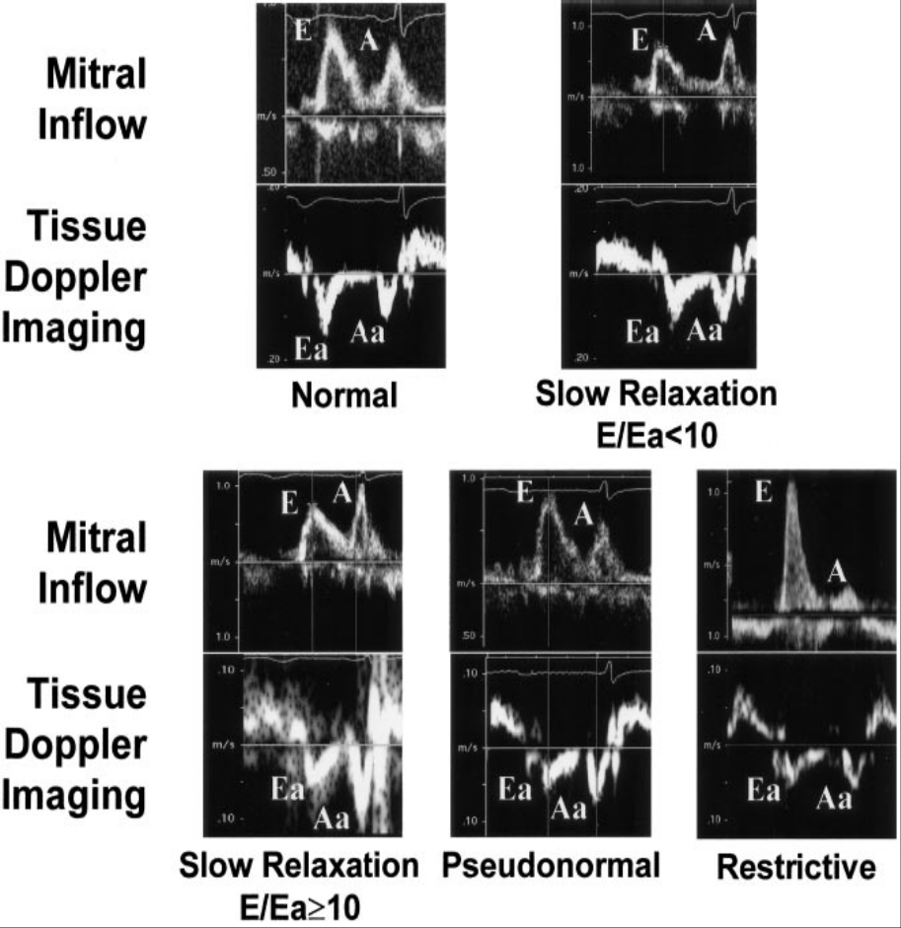
شكل يبين نماذج الجريان عبر الصمام التاجي والدوبلر النسيجي لحلقة الصمام
- تم اختيار الحافة الأنسية لأن سرعة الحلقة الأنسية ذات حساسية و نوعية أعلى من الحلقة الوحشية في تحديد ضغط نهاية الانبساط ،إضافة لأنها تقنياً أسهل منالاً ^{15,18} .
حيث تم حسابEa medial , Aa medial , Ea/Aa medial ,E/Ea, بالـ سم/ثا.
- بعد إنهاء الدراسة الصدوية تم إجراء اختبار جهد محدد بالأعراض Symptoms limited exercise على البساط المتحرك حسب بروتوكول بروس Bruce المعدل ، النقطة الانتهائية كانت تحمّل الجهد الأعظمي المعرف بالـMETs .
- تم تقييم تحمّل الجهد الأعظمي مقدراً بالمعادلات الاستقلابية المنجزة METs (metabolic equivalents ) ²³ .
- لإجراء التحليل الإحصائي تم اعتماد نقطة نهائية ثنائية التفرع ويعرف نقص تحمّل الجهد بأنه إنجاز أقل أو يساوي سبع معادلات استقلابية METs ^{24.}
  - مدة الدراسة :
العام الدراسي 2010-2011 .
  - عينة المرضى:
تمت دراسة 152 مريضاً (85 ذكور أي بنسبة55.9% و 67 إناث بنسبة 44.1%)بشكل غير انتقائي محولين لإجراء اختبار الجهد معظم المرضى كانوا محولين لتقييم داء إكليلي محتمل وحققوا الشروط:
- العمر > 18 عام .
- النظم جيبي.
و طبعاً هؤلاء المرضى لم يكن لديهم :
- ناظم خطا .
- داء صمامي شديد.
- صمامات صنعية.
- دليل على نقص تروية قلبية خلال الاختبار .

  - توزيع و دراسة المرضى:
الجدول التالي يبين توزع المرضى :
المتغير | كل المرضى  (n=152) | E/Ea<10  (n=108) | E/Ea>10  (n=44) | P
العمر | 55.4±13.1 | 52.7±12.6 | 61.8±12.4 | <0.001
ذكر/أنثى | 85/67 | 57/51 | 28/16 | 0.046
الضغط الشرياني( مم ز) | 134±20/84±11 | 130±19/84±11 | 143±20/84±11 | <0.001/0.913
النبض | 78±20 | 80±21 | 73±19 | 0.103
الجزء المقذوف EF,% | 60.2±8.2 | 61±6 | 58.2±11.7 | 0.177
داء شرايين إكليلية | 27(17.8) | 10(9.3) | 17(38.6) | <0.001
وجود قصور قلب | 8(5.3) | 3(2.8) | 5(11.4) | 0.064
داء سكري | 21(13.8) | 6(5.6) | 15(34.1) | 0.001
ارتفاع توتر شرياني | 69(45.4) | 33(30.6) | 36(81.8) | <0.001
التدخين | 47(30.9) | 27(25.2) | 20(45.5) | 0.05
ضخامة البطين الأيسر | 60(39.5) | 33(30.8) | 27(61.4) | <0.001
قصور تاجي غير شديد | 30(19.7) | 12(11.1) | 18(40.9) | 0.001
قصور أبهري غير شديد | 7(4.6) | 2(1.9) | 5(11.36) | 0.002
المتوسط±الانحراف المعياري

معظم المرضى كانت لديهم الوظيفة الانقباضية متمثلةً بالجزء المقذوف سوية(83.5%).75مريض أي نسبة 49.3% كان لديهم E/A<1،44 شخص أي نسبة 28.9% لديهم E/Ea أكثر أو يساوي 10.
المعادلات الاستقلابية المنجزة توزعت على النحو التالي:
في المجموعة E/Ea <10 كان±2.5 11.5 مقابل
في المجموعة E/Ea≥10 كان±1.7 6.5
- العلاقة بين المشعرات الصدوية والسعة الجهدية:
يبين الجدول التالي العلاقة بين المشعرات الصدوية والسعة الجهدية

المتغير | معامل الارتباط  Correlation coefficient(r) | p-value
E | -0.171 | 0.06
A | -0.290 | 0.001
E-DT | -0.054 | 0.558
E/A | 0.111 | 0.225
IVRT | -0.166 | 0.069
Ea | 0.482 | <0.001
Aa | 0.146 | 0.11
Ea/Aa | 0.45 | <0.001
E/Ea | -0.684 | <0.001
LVEF | 0.226 | 0.013
القطر الانبساطي للبطين الأيسر | -0.304 | 0.001
القطر الانقباضي للبطين الأيسر | -0.132 | 0.148
سماكة الحجاب بين البطينين | -0.246 | 0.006
مساحة الأذينة اليسرى | -0.239 | 0.008
القياس التقليدي للجريان عبر التاجي (E/A,E-DT) كان ذو صلة ضعيفة بسعة الجهد و نفس الشيء بالنسبة لقد البطين الأيسر ،الجزء المقذوف،مساحة الأذينة اليسرى،كتلة البطين الأيسر تتعلق بشكل متوسط بسعة الجهد ومن بين كل المشعرات الصدوية المقاسة كان المشعر الأفضل في تحديد السعة الجهدية E/Ea .
باستخدام 7 Mets كحد فاصل للسعة الجهدية السوية عن المنخفضة ،يظهر المنحني البياني ROC (receiver operating characteristic) أنه من أجل القيمة E/Ea=10 لها حساسية 85% ونوعية 89% وهذا يقارن بشكل جيد بدراسات سابقة أظهرت أن E/Ea أكثر أو يساوي 10 ذات حساسية ونوعية مثلى لتحديد الضغط الرئوي الشعري الإسفيني أكثر من 15 مم ز¹⁸ .
المرضى الذين لديهم E/Ea<10 ينجزون أفضل من المرضى الذين لديهم E/Ea ≥10 بقيمة وسطية 5.5 Mets .
المجموعة | الطبيعي | الاسترخاء المتأخر |  | الطبيعي الكاذب/الحاصر
المجموعة | الطبيعي | E/Ea<10 | E/Ea≥10 | الطبيعي الكاذب/الحاصر
عدد المرضى | 51 | 57 | 18 | 26
المعادلات المنجزة | 12.1±2.5 | 11.1±2.4 | 6.7±1.8 | 6.5±1.7
والشكل التالي يبين هذا التوزع:

وبتقسيم المرضى إلى مجموعتين نحصل على التوزع التالي:
المجموعة | E/Ea<10 | E/Ea≥10
عدد المرضى | 108 | 44
المعادلات المنجزة | 11.6±2.5 | 6.6±1.8

في حين توزع المعادلات الاستقلابية المنجزة حسب نموذج الجريان عبر التاجي :
- النموذج السوي(51 شخص): 12.1±2.5
- الاسترخاء المتأخر(75 شخص): 9.6±3
- النموذج الحاصر والطبيعي الكاذب(26 شخص): 6.5±1.7

السعة الجهدية كانت نفسها في مرضى نموذج الجريان السوي والاسترخاء المتأخر إذا كانت E/Ea<10 (11.6±2.5 Mets) بالمقارنة مع حالة الاسترخاء المتأخر مع E/Ea≥10 أنجزوا تقريباً مثل مجموعات الطبيعي الكاذب والحاصر 6.7±1.8 مقابل 6.5±1.7 .
مرضى المجموعة E/Ea≥10 أكثر احتمالاً لأن يكونوا رجال ،أكبر سناً،مدخنين ،وجود داء إكليلي ،داء سكري ، ارتفاع توتر شرياني ،ضخامة بطين أيسر.
- الدراسة بالانكفاء المنطقي Logistic Regression لمشعر E/Ea والمتغيرات السريرية لتوقع انخفاض تحمّل الجهد (≤7 Mets )
 | تحليل وحيد المتغير |  | تحليل عديد المتغيرات
المتغير | OR(95%CI) | P | OR(95%CI) | P
E/Ea≥10 | 17.5(4.6-24.2) | <0.001 | 12.2(4.1-21.9) | <0.001
HTN | 5.4(2.3-9.2) | <0.001 | 2.9(0.7-8.3) | 0.091
العمر>50 | 4.2(1.4-8.4) | 0.006 | 1.5(0.3-5.9) | 0.530
LVH | 2.8(1.4-3.5) | 0.004 | 1.4(0.4-3.6) | 0.462
CAD | 2.6(1.4-4.1) | 0.006 | 1.4(0.4-3.5) | 0.545
DM | 2.7(1.3-4.2) | 0.007 | 1.1(0.3-3.2) | 0.733

يتم إجراء الدراسة الخطية عديدة المتغيرات multivariate linear
المتغير | معامل الارتباط غير القياسي | معامل الارتباط القياسي | اختبار t | P
E/Ea | -0.440 لكل وحدة | -0.500 | -6.910 | <0.001
العمر | -224 لكل 5 سنوات | -0.180 | -1.901 | 0.009
كتلة البطين /الطول | -0.044 لكل 10غ/م | -0.061 | -0.867 | 0.386
- مناقشة النتائج:
معظم الدراسات أظهرت علاقة ضعيفة نسبياً بين نموذج الجريان عبر التاجي والسعة الجهدية أو ضغوط امتلاء البطين الأيسر.وهذه العلاقة أسوأ في المرضى الذين لديهم EF سوي .و هذه العلاقة الضعيفة تحدث بسبب أن سرعة الجريان عبر التاجي تتأثر ليس فقط بمعدل استرخاء البطين الأيسر بل أيضاً بالحمل القبلي،معدل القلب ،العمر ،مطاوعة البطين الأيسر ،وبشكل معاكس العديد من الدراسات أظهرت علاقة ممتازة بين النسبة E/Ea والضغوط الانبساطية للبطين الأيسر أو الضغط الإسفيني الشعري ،هذه العلاقة تستمر لتبقى قوية خلال التسرع الجيبي وخلال المنابلات الحادة على الحمل القبلي.
وجدنا أن E/A و E-DT و IVRT كانت علاقتها ضعيفة مع تحمّل الجهد بالمقارنة تبين وجود علاقة قوية بين E/Ea و سعة الجهد .هذه العلاقة أقوى من بين كل المتغيرات السريرية والصدوية المدروسة .أيضاً قسمنا مرضى الاسترخاء المتأخر إلى مجموعتين E/Ea≥10 و E/Ea<10 وكانت النتيجة فقط الذين لديهم E/Ea≥10 لديهم نقص تحمّل الجهد .
هذه النتيجة المهمة تظهر أنه ليس كل شخص مع استرخاء متأخر لديه سوء وظيفة انبساطية هام فيزيولوجياً،لا بل أكثر من ذلك فإن الاسترخاء المتأخر المقدر بالإيكو دوبلر لوحده قد يعكس ببساطة التقدم الطبيعي بالعمر . لوحظ أيضاً أن العلاقة بين E/Ea وسعة الجهد تصبح أقوى مع تقدم العمر .
من المهم فهم لماذا بعض مرضى الاسترخاء المتأخر يطورون ضغوط امتلاء أعلى أكثر من الآخرين ،قد يكون للإمراضيات المرافقة (HTN-DM-CAD)تأثيرات مضافة وينتج عنه ارتفاع ضغوط الامتلاء وعدم تحمل الجهد.
كان 84% من مرضانا لديهم جزء مقذوف سوي أكثر من 55%، ووجدنا أن الدوبلر النسيجي كان فعالاً في توقع السعة الجهدية في الأشخاص الذين لديهم EF≤50 كما هؤلاء مع EF>50% .
- المقارنة مع الدراسات العالمية :
تتقاطع دراستنا مع دراسة نشرت في مجلة
Circulation:Journal of the American Heart Association 2004 ²⁵
بعنوان آليات عدم تحمّل الجهد Mechanisms of Exercise Intolerance
حيث تم دراسة 121 مريض خضعوا لدراسة صدوية قبل إجراء اختبار الجهد و وجدت أن 59 شخص لديهم E/A<1 و36 شخص لديهم E/Ea>10 أما في دراستنا درسنا 152 مريض وجدنا منهم 75 شخص لديهم E/A<1 و 52 شخص لديهم E/Ea>10 .

المقارنة | دراستنا | الدراسة العالمية
العدد الكلي للمرضى | 152 | 121
E/A<1 | 75(49.3) | 59(48.8%)
E/Ea>10 | 44(28.9) | 36(29.8)
خلصت هذه الدراسة إلى أن النسبة E/Ea كانت كما في دراستنا المشعر الأفضل و الأقوى لتحديد تحمّل الجهد .و أن سعة الجهد كانت واحدة عند الأشخاص الذين لديهم نموذج جريان سوي عبرالتاجي و أولئك الذين لديهم نموذج استرخاء بطيء إذا كانت E/Ea أقل من 10.
أما ما ميّز دراستنا عن هذه الدراسة هو عدد المرضى الأكبر مما يعطيها قوة إحصائية ومصداقية أعلى .
بالمقابل شملت الدراسة العالمية مشعرات ومتغيرات سريرية وصدوية أكبر مثل مشعر كتلة الجسم BMI و وجود قصور كلوي و القطر الانبساطي للبطين الأيمن .إضافة لأنها درست العلاقة بين النسبة E/Ea والسعة الجهدية تبعاً للأدوية القلبية المستخدمة(مدرات ،حاصرات بيتا،ARBs،ACEi،حاصرات الكلس،والمشاركات المختلفة بينها) وكانت هذه العلاقة بين النسبة E/Ea والسعة الجهدية قوية بغض النظر عن الدواء المستخدم.
- الخلاصة:
من خلال دراستنا نستطيع أن نتوقع السعة الجهدية بدقة ونستنتج أنّ وجود دليل على ارتفاع ضغط نهاية الانبساط للبطين الأيسر المقدر من خلال دراسة الجريان عبر التاجي وسرعة الحلقة التاجية بالدوبلر النسيجي كان المشعر المستقل الأقوى لانخفاض تحمّل الجهد وكانت العلاقة بين E/Ea وتحمّل الجهد أقوى بغض النظر عن العمر و وجود مرض مرافق أو وجود استرخاء متأخر للبطين الأيسر بالدوبلر عبر التاجي .

- التوصيات :
- الدراسة الصدوية للعضلة القلبية (إيكو القلب ) وسيلة استقصائية غير باضعة .وتزودنا بمعلومات هامة وقيّمة .لذا يعد من الضروري دوماً التوسع بتعليمها وكيفية الاستفادة من كافة المشعرات الصدوية وتطبيقاتها.
- التطبيق العملي لنتائج الدراسة من خلال توقع الجهد عند المرضى وتحديد سعتهم الوظيفية بطريقة سريعة نسبياً وخاصة بحال وجود إمراضيات مرافقة أو تعديلات على العلاج الدوائي للمريض .
- إمكانية إجراء المزيد من الدراسات ذات الصلة بدراستنا هذه ودراسة العديد من المتغيرات الأخرى السريرية والمخبرية والاستقصائية ،وتحديد مدى علاقتها بالسعة الوظيفية ،إضافة إلى كيفية الاستفادة القصوى والعملية منها.
- من الممكن توسيع الدراسة لتشمل مشعرات صدوية أخرى مستخدمة التطبيقات الصدوية الحديثة إضافة لدراسة المزيد من مجموعات المرضى .
- من الممكن أيضاً إجراء دراسة مشابهة لدراستنا هذه مع استخدام وسائل أخرى لتقييم السعة الجهدية .
- لابد من إجراء دراسات مستقبلية أخرى لتحديد فيما إذا كان لدى الأشخاص الأسوياء الذين لديهم سوء مطاوعة انبساطية نموذج استرخاء متأخر مع E/Ea سوي سيبقون لاعرضيين أم سيطورون أخيراً قصور قلب أو نقصاً في السعة الجهدية .

المراجع :
- Dr.Shebli Hussam,Professor & Chairman,MD.AEU.DU.CES.Basics of Echocardiography Lecture , Scientific Program of Cardiology Department.Mouassat University Hospital.Damascus University .
- Feigenbaum's Echocardiography, 6th Edition.
- Clinical_Echocardiography.Otto_4th_Edition.
- Cardovascular Medicine,third Edition,The Cleveland Clinic.
- Braunwald´ s Heart Disease,8th ed,2008.
- Harrison´ s, Principles of internal Medicine,seventeenth Edition ,Part9,Disorders of Cardiovascular System ,2008.
- Myers J, Prakash M, Froelicher V, et al. Exercise capacity and mortality among men referred for exercise testing. N Engl J Med. 2002; 346: 793–801.
- Redfield MM, Jacobsen SJ, Burnett JC Jr, et al. Burden of systolic and diastolic ventricular dysfunction in the community: appreciating the scope of the heart failure epidemic. JAMA. 2003; 289: 194–202.
- . Benjamin EJ, Levy D, Anderson KM, et al. Determinants of Doppler indexes of left ventricular diastolic function in normal subjects (the Framingham Heart Study). Am J Cardiol. 1992; 70: 508–515.
- Kawaguchi M, Hay I, Fetics B, et al. Combined ventricular systolic and arterial stiffening in patients with heart failure and preserved ejection fraction: implications for systolic and diastolic reserve limitations. Circulation. 2003; 107: 714–720.
- Kitzman DW, Higginbotham MB, Cobb FR, et al. Exercise intolerance in patients with heart failure and preserved left ventricular systolic function: failure of the Frank-Starling mechanism. J Am Coll Cardiol. 1991; 17: 1065–1072.
- Nihoyannopoulos P, Karatasakis G, Frenneaux M, et al. Diastolic function in hypertrophic cardiomyopathy: relation to exercise capacity. J Am Coll Cardiol. 1992; 19: 536–540.
- Nagueh SF, Lakkis NM, Middleton KJ, et al. Doppler estimation of left ventricular filling pressures in patients with hypertrophic cardiomyopathy. Circulation. 1999; 99: 254–261.
- Nagueh SF, Mikati I, Kopelen HA, et al. Doppler estimation of left ventricular filling pressure in sinus tachycardia: a new application of tissue Doppler imaging. Circulation. 1998; 98: 1644–1650.
- Ommen SR, Nishimura RA, Appleton CP, et al. Clinical utility of Doppler echocardiography and tissue Doppler imaging in the estimation of left ventricular filling pressures: a comparative simultaneous Doppler-catheterization study. Circulation. 2000; 102: 1788–1794.
- Dagdelen S, Eren N, Karabulut H, et al. Estimation of left ventricular end-diastolic pressure by color M-mode Doppler echocardiography and tissue Doppler imaging. J Am Soc Echocardiogr. 2001; 14: 951–958.
- Sohn DW, Chai IH, Lee DJ, et al. Assessment of mitral annulus velocity by Doppler tissue imaging in the evaluation of left ventricular diastolic function. J Am Coll Cardiol. 1997; 30: 474–480.
- Surat Tongyoo,Decho Jakrapanichakul,Nithima Chowalit.Estimation of left ventricular end-diastolic pressure by tissue Doppler imaging in patients with coronary artery disease.Thia heart J 2006;19:105-113.
- Devereux RB, Alonso DR, Lutas EM, et al. Echocardiographic assessment of left ventricular hypertrophy: comparison to necropsy findings. Am J Cardiol. 1986; 57: 450–458.
- Levy D, Savage DD, Garrison RJ, et al. Echocardiographic criteria for left ventricular hypertrophy: the Framingham Heart Study. Am J Cardiol. 1987; 59: 956–960.
- Singh JP, Evans JC, Levy D, et al. Prevalence and clinical determinants of mitral, tricuspid, and aortic regurgitation (the Framingham Heart Study). Am J Cardiol. 1999; 83: 897–902.
- Oh JK, Appleton CP, Hatle LK, et al. The noninvasive assessment of left ventricular diastolic function with two-dimensional and Doppler echocardiography. J Am Soc Echocardiogr. 1997; 10: 246–270.
- Morris CK, Myers J, Froelicher VF, et al. Nomogram based on metabolic equivalents and age for assessing aerobic exercise capacity in men. J Am Coll Cardiol. 1993; 22: 175–182.
- Gibbons RJ, Balady GJ, Bricker JT, et al. ACC/AHA 2002 guideline update for exercise testing: summary article: a report of the American College of Cardiology/American Heart Association Task Force on Practice Guidelines (Committee to Update the 1997 Exercise Testing Guidelines). Circulation. 2002; 106: 1883–1892.
- Mechanisms of Exercise Intolerance : Insights From Tissue Doppler Imaging. Circulation 2004, 109:972-977: originally published online February 16, 2004.

